Proceso de Atención de Enfermería

En una paciente en la que se procede a sustitución de prótesis de cadera completa.

Jesús Canoa Vázquez 2º Curso E.U.E do Meixoeiro 09-12-00

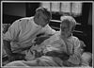

El Proceso de Atención de Enfermería ha de ajustarse a las necesidades del paciente y los recursos; ha de ser viable. Las necesidades del paciente son cambiantes => el PAE ha de ser dinámico y ajustarse para guiar nuestra acción a la mayor eficacia, los diagnósticos deben ayudarnos a centrar los recursos en las necesidades más carenciales y prioritarias y no dispersar nuestra atención. Los objetivos han de ser alcanzables para el paciente y para nosotros y habremos de priorizarlos. La planificación buscará la eficacia de las acciones y con la evaluación llevaremos un control continuo del PAE. Para lograr esto lo 1º es acercarse lo más posible a la realidad del paciente con una buena valoración.

Ebs es una paciente de 60 años de edad en la que se va a proceder a la sustitución de su prótesis de cadera tras infección, es la 3ª vez que se le implanta una prótesis de cadera en un periodo de 5 meses, esta vez tras infección.

Preoperatorio

A SU ENCUENTRO

VALORACIÓN DEL PACIENTE

Datos

NOMBRE: Ebs
SEXO: Mujer EDAD: 60
ESTADO CIVIL: Casada PROFESIÓN: Ama de casa
MOTIVO DE INGRESO: Sustitución prótesis de cadera completa, 2ª vez
DG MÉDICO: Infección en prótesis de cadera tras reimplantación.

Otros Problemas De Salud

Diagnóstico de esquizofrenia, en la actualidad asintomática, Ebs tiene un
comportamiento correcto tanto con su familia como el equipo de salud.
Tratamiento

Haloperidol
Domiciliario, para el control de la esquizofrenia
Akinetón
Tranxilium

Hidroxicina Como refuerzo frente la ansiedad de la I.Q.

Dolantina
Analgesia
Nolotil

Cloxaciclina
Estecina
Antibióticos contra la infección
Rifampicina
Fluconazol

Enoxaparina Profilaxis de la trombosis

1500 cc/día de suero glucosalino para mantener vía

(Inspirada por una hoja de valoración extraída de “Rol de enfermería” basada en las necesidades de V. Henderson.)

Alimentación E Hidratación

Peso: 90 kg Talla: 1’7 m
Obesidad: Ligera, pero la alimentación es adecuada.

Movimiento

Se encuentra encamada.
Autonomía para moverse en la cama: Limitada por dolor en zona prótesis

Reposo Y Sueño

Correcto patrón de reposo y sueño.
Dolor: Controlado mediante analgesia.

Higiene

Autonomía para realizarla: Limitada por M.I. afecto.
Integridad de la piel: Vía central subclavia y herida postquirúrgica en
cadera derecha.

Vestirse Y Desnudarse

Autonomía para realizarla: Limitada por M.I. afecto.

Seguridad

Fuerte terapia antibiótica y vía central.

Sentido A Su Vida

Actitud ante la enfermedad: Ebs afronta de manera muy positiva su problema
de salud aún siendo su 3ª I.Q. Está muy interesada en las indicaciones del equipo terapéutico y tiene gran ánimo

Aprendizaje

Capacidad para mantener la salud: Limitada por sus escasos conocimientos
sanitarios

Necesidad Espiritual, Distracción, Comunicación, Termorregulación, Eliminación, Respiración Y Circulación

Correctas sin nada a destacar.

DIAGNÓSTICOS (ME HE CEÑIDO EN LO POSIBLE A LA CLASIFICACIÓN NANDA), OBJETIVOS, ACCIONES

1.2.1.1 Riesgo de infección R/C la vía central, los ATB’s y herida quirúrgica

-Vía central: mantener a Ebs libre de infección durante la presencia de este factor de riesgo

Realizar las curas necesarias y de manera aséptica para mantener limpia la zona afecta de la piel y aplicación de antiséptico.
Cambio de equipo y sueros cada 48 h máximo.
Observar signos y síntomas de infección.
Informar al médico de complicaciones y cumplimiento de sus ordenes

-Antibióticos: mantener a Ebs libre de infecciones oportunistas.

Extremar la higiene corporal y de la cama.
Observar signos de infección.
Informar al médico de complicaciones y cumplimiento de sus ordenes

-Herida quirúrgica: mantener a Ebs libre de infección durante la presencia de este factor de riesgo.

Realizar las curas necesarias y de manera aséptica para mantener limpia la zona afecta de la piel y aplicación de antiséptico.
Observar signos y síntomas de infección como dolor, calor, o secrecciones.
Informar al médico de complicaciones y cumplimiento de sus ordenes

1.4.1.2 Riesgo de desequilibrio de volumen de líquidos R/C fluidoterapia y la incisión quirúrgica

Ebs mantendrá el equilibrio hídrico durante la presencia de estos factores de riesgo

Observar signos de edema, sobrecarga cardíaca, hemorragia, deshidratación.
Informar al médico de complicaciones y cumplimiento de sus ordenes

1.6.1 Riesgo de lesión R/C fluidoterapia

Ebs se mantendrá libre de lesiones debidas a este factor de riesgo durante la presencia de este

Extremar el cuidado en las movilizaciones
Advertir e instruir al personal involucrado en el cuidado de Ebs de la presencia de estos factores y las recomendaciones para evitar lesiones
Observar signos y síntomas de lesión
Informar al médico de complicaciones y cumplimiento de sus ordenes

1.6.1.5 Riesgo de síndrome de desuso R/C el encamamiento

Durante su encamamiento Ebs mantendrá las correctas funciones: respiratoria, circulatoria, urinaria, musculoesquelética y digestiva.

Instruir, animar y explicar los beneficios sobre los ejercicios posibles y recomendaciones.
Respiratorio: inspiraciones máximas, respiración diafragmática, uso de espirómetros incentivados....
Urinario: recomendar abundante ingesta de liquidos

Digestivo (estreñimiento): dieta adecuada, advertir a Ebs de los beneficios del ejercicio, advertir a Ebs de los beneficios de la respiración diafragmática.
Musculoesquelética: ejercicios no comprometedores de la lesión.
Circulatoria: ejercicio físico no comprometedor tto. Profiláctico.
Informar al médico de complicaciones y cumplimiento de sus ordenes

1.6.2.1.2.2 Riesgo de deterioro de la integridad cutánea R/C el encamamiento

Ebs conservará su integridad cutánea durante su estancia.

Se realizarán cambios posturales cada 4 h.
Se le indicarán a Ebs los beneficios del movimiento y su necesidad.
Se protegerán las zonas de riesgo del resecamiento la isquemia y se mantendrán hidratadas.
Se observarán los signos y síntomas.
Informar al médico de complicaciones y cumplimiento de sus ordenes

3.1.1 Riesgo de deterioro de la interacción social R/C su historia psiquiátrica y la nueva situación.

Ebs durante su estancia mantendrá una interacción social efectiva.

Se favorecerán las relaciones de Ebs con su familia, compañeras de habitación y equipo sanitario.

Se observarán signos y síntomas.
Informar al médico de complicaciones y cumplimiento de sus ordenes

6.1.1.1.3 Deterioro de la deambulación R/C limitación de movilidad y dolor

Objetivo pendiente.

6.5.2 Déficit de autocuidado: baño/higiene R/C limitación de movilidad y dolor

Ebs tendrá cubierta su necesidad de baño e higiene durante su estancia.

Fomentar su participación con el tiempo que necesite y nuestros ánimos.
Completaremos las necesidades de higiene que Ebs no pueda cubrir.

6.5.3 Déficit de autocuidado: vestido/acicalamiento R/C limitación de movilidad y dolor

Ebs tendrá cubierta su necesidad vestido/acicalamiento durante su estancia.

Fomentar su participación con el tiempo que necesite y nuestros ánimos.
Completaremos las necesidades de vestido/acicalamiento que Ebs no pueda cubrir.

8.1.1 Déficit de conocimientos para los cuidados posturales de su lesión R/C la lesión de su cadera

Ebs conocerá los cuidados posturales necesarios en el plazo de 2 días.

Se le hará entrega de la hoja con los cuidados necesarios se comprobará su comprensión y se le explicará lo que no entienda (no abducción, no rotación interna y no flexión para favorecer la consolidación de la cápsula articular. Limitación de la movilidad para evitar complicaciones de rotura de vasos o lesiones nerviosas. Y recomendar la presión sobre el lado afecto para evitar el edema)
Se observará el cumplimiento de las recomendaciones.

9.1.1 Dolor R/C la I.Q.

Ebs durante su estancia no manifestará sentir dolor.

Se administrarán los fármacos analgésicos pautados.
Se respetarán en lo posible las posturas antiálgicas.
Se observarán síntomas de dolor.

Postoperatorio

TRAS LA IMPLANTACIÓN DE LA PRÓTESIS DE CADERA: LLEGA A PLANTA

EVALUACIÓN

Se ha cumplido el objetivo 8.1.1 Déficit de conocimientos para los cuidados posturales de su lesión R/C la lesión de su cadera con lo que desaparece el diagnóstico.

Ebs aunque llega estable, consciente y orientada viene de una I.Q. con los riesgos que esto conlleva, perdida de líquidos, administración de sangre, posibilidad de fallos mecánicos, trombosis. Además presenta sonda y redón; la sonda se retirará en 5 horas y el redón en 48.

DIAGNÓSTICOS, OBJETIVOS, ACCIONES

Se mantienen los diagnósticos:
1.2.1.1 Riesgo de infección R/C la vía central, los ATB’s y herida quirúrgica
1.4.1.2 Riesgo de desequilibrio de volumen de líquidos R/C fluidoterapia y la incisión quirúrgica
1.6.1 Riesgo de lesión R/C fluidoterapia
1.6.1.5 Riesgo de síndrome de desuso R/C el encamamiento
1.6.2.1.2.2 Riesgo de deterioro de la integridad cutánea R/C el encamamiento
3.1.1 Riesgo de deterioro de la interacción social R/C su historia psiquiátrica y la nueva situación.
6.1.1.1.3 Deterioro de la deambulación R/C limitación de movilidad y dolor
6.5.2 Déficit de autocuidado: baño/higiene R/C limitación de movilidad y dolor
6.5.3 Déficit de autocuidado: vestido/acicalamiento R/C limitación de movilidad y dolor
9.1.1 Dolor R/C la I.Q.

1.2.1.1 Riesgo de infección R/C sonda urinaria y drenaje redón

-Sonda urinaria: mantener a Ebs libre de infección durante la presencia de este factor de riesgo

Se evitarán las desconexiones
Se retirará en cuanto sea posible (está consciente y orientada)
Se evitarán reflujos (no elevar, no acodamientos...)
Se observarán signos y síntomas de infección
Informar al médico de complicaciones y cumplimiento de sus ordenes

-Redón: mantener a Ebs libre de infección durante la presencia de este factor de riesgo

Se vigilará el vacio
Se realizarán las precisas
Se observarán signos y síntomas de infección
Se realizará cultivo de la punta a la retirada para descartar infección
Informar al médico de complicaciones y cumplimiento de sus ordenes
1.6.1 Riesgo de lesión R/C sonda urinaria y drenaje redón y prótesis

Ebs se mantendrá libre de lesiones debidas a estos factores de riesgo durante la presencia de estos

Extremar el cuidado en las movilizaciones
Advertir e instruir al personal involucrado en el cuidado de Ebs de la presencia de estos factores y las recomendaciones para evitar lesiones
Observar signos y síntomas de lesión
En relación con la prótesis enseñanza de los cuidados necesarios (no abducción, no rotación interna y no flexión para favorecer la consolidación de la cápsula articular. Y recomendar la presión sobre el lado afecto para evitar el edema)
Informar al médico de complicaciones y cumplimiento de sus ordenes

1.6.2 Alteración de la protección R/C cirugía

Ebs no presentará complicaciones R/C la I.Q. en las siquientes 48 h de especial sesibilidad

Especial atención a posibles reacciones postransfusionales (dolor lumbar)
Se observarán signos y síntomas de desequilibrio hidroelectrolítico (mareos, T.A., coloración de la piel) observación de balance hídrico y características de la orina)
Se observarán signos y síntomas de complicación cardiovascular (trombosis, choque, obstrucción por venda o fallo quirúrgico => T.A., pulso, coloración; tanto generales como periféricos a la lesión)
Se observarán signos y síntomas de complicación neurológica, bien por compresión de los vendajes como por secuelas de la anestesia
Se observarán signos y síntomas de complicación respiratoria como aspiraciones u obstrucción de vía aérea
Se observarán signos y síntomas de complicación mecánica como dehiscencia o luxación
Se informará al paciente de posibles complicaciones y la necesidad de informar de estos sucesos
Informar al médico de complicaciones y cumplimiento de sus ordenes

8.1.1 Déficit de conocimientos para los cuidados posturales R/C su prótesis de cadera

Ebs conocerá los cuidados posturales necesarios en el plazo de 2 días.

Se le hará entrega de la hoja con los cuidados necesarios se comprobará su comprensión y se le explicará lo que no entienda (no abducción, no rotación interna y no flexión para favorecer la consolidación de la cápsula articular. Y recomendar la presión sobre el lado afecto para evitar el edema)

Se observará el cumplimiento de las recomendaciones.

TRAS RETIRADA DE REDÓN Y SONDA HASTA LA RETIRADA DE VÍA CENTRAL Y COMIENZO DE LA DEAMBULACIÓN

EVALUACIÓN

Se han cumplido los siguientes objetivos con lo que los diagnósticos desaparecen:
1.2.1.1 R/C sonda urinaria y drenaje redón
1.6.1 R/C sonda urinaria y drenaje redón
1.6.2 Alteración de la protección R/C cirugía
8.1.1 Déficit de conocimientos para los cuidados posturales R/C su prótesis de cadera

Como en mi planta ha tenido la oportunidad de acceder, a través de los enfermeros, al programa de gestión de cuidados “GACELA” he recogido un periodo de aplicación del PAE que comprende desde la recuperación de la motilidad intestinal y retirada de redón y sonda hasta la retirada de vía central y comienzo de la deambulación. Como podemos ver facilita muchísimo el trabajo con el PAE.

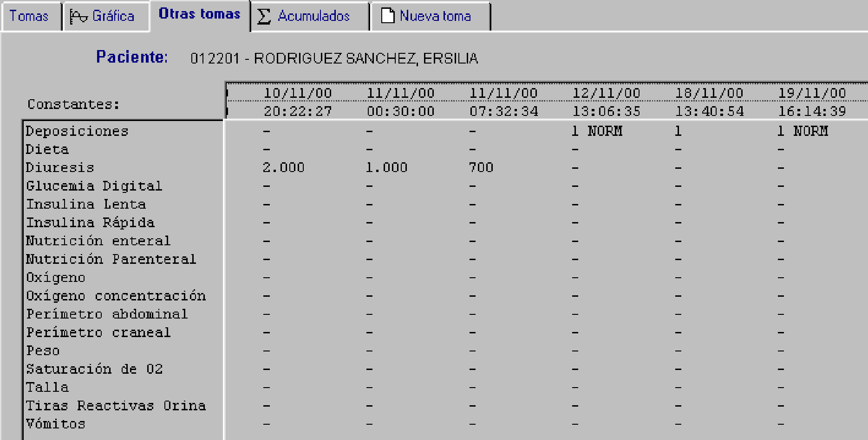

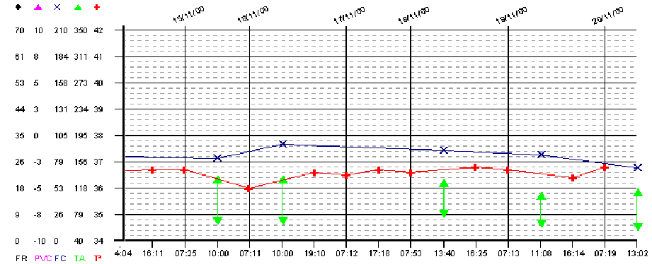

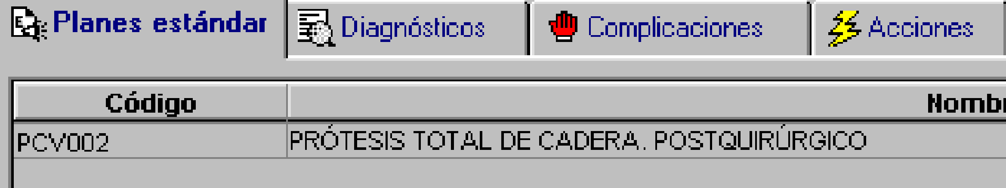

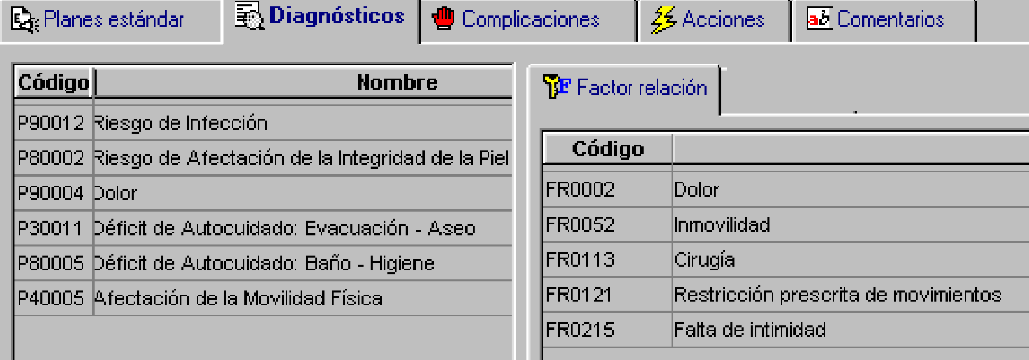

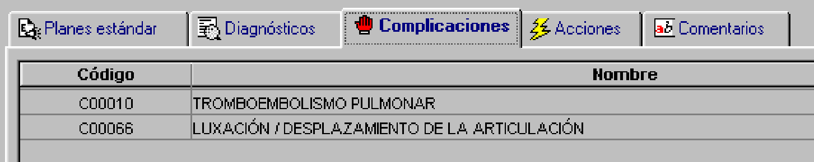

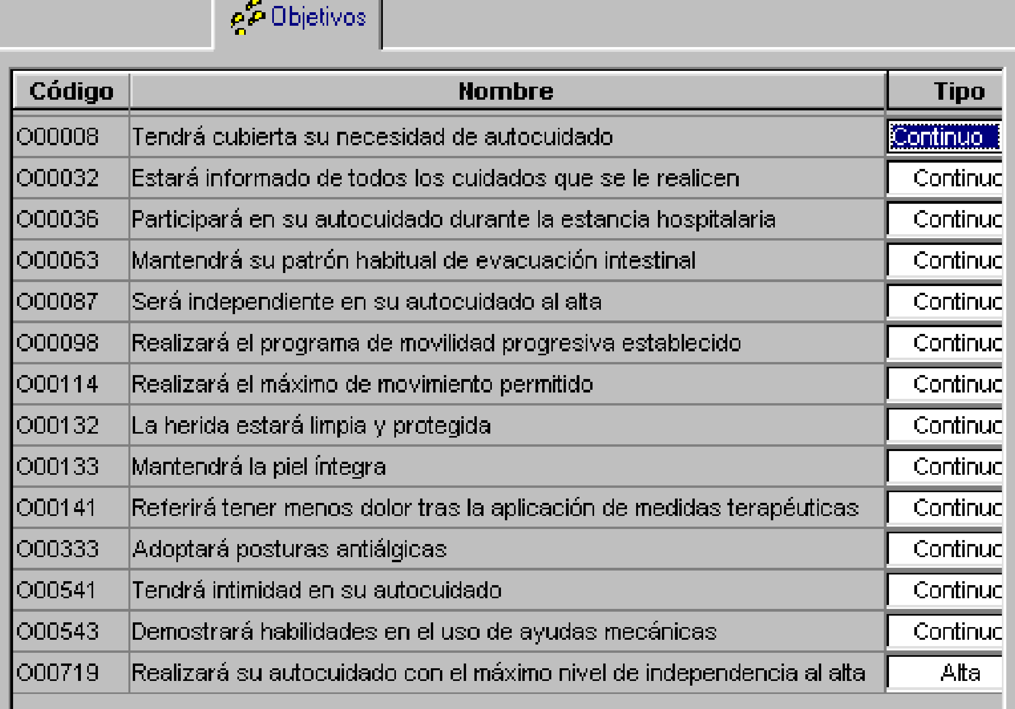

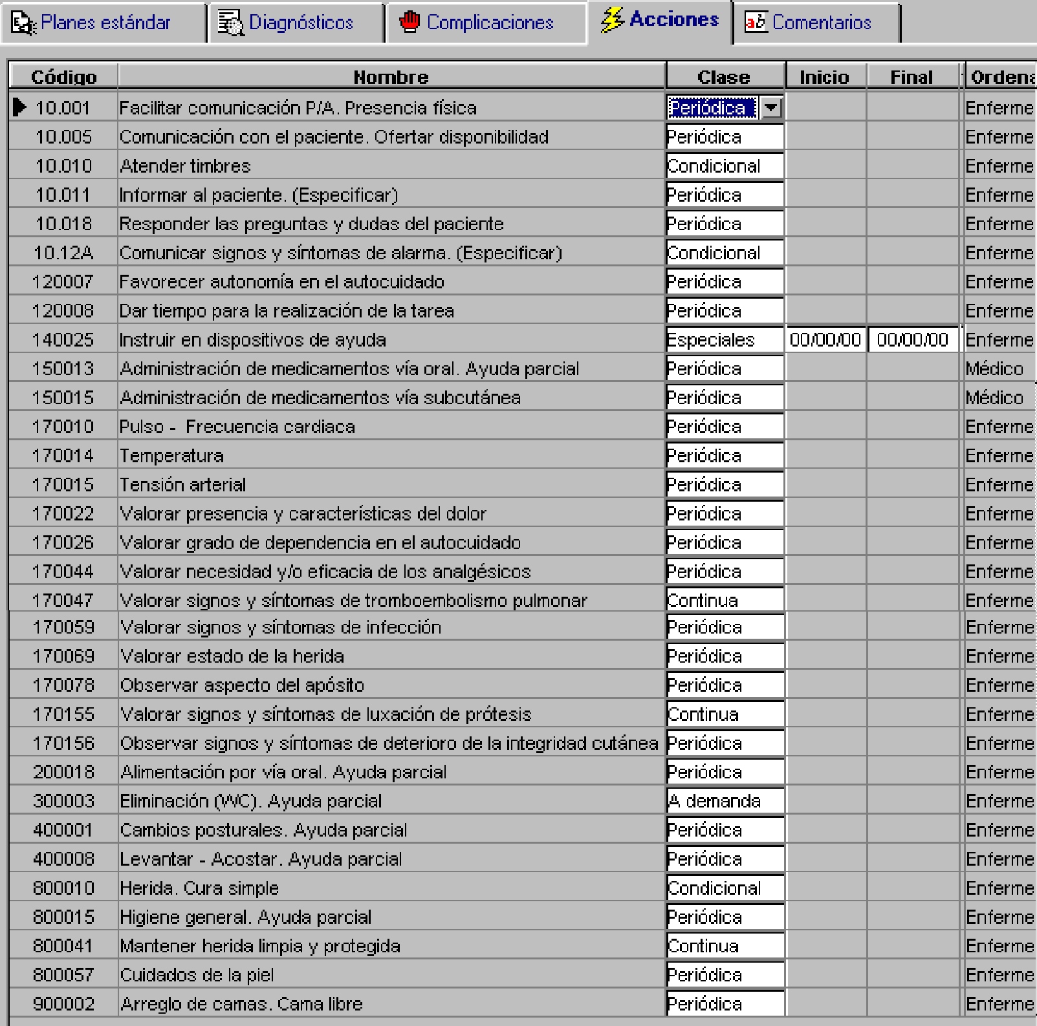

DESDE LA RETIRADA DE VÍA CENTRAL Y COMIENZO DE LA DEAMBULACIÓN AL ALTA

EVALUACIÓN

Ebs presentó micosis perineal por lo que el objetivo 1.2.1.1 R/C los ATB’s no se cumplió y se pasó a diagnóstico 1.6.2.1.2.1 Deterioro de la integridad cutánea R/C micosis con objetivo recuperará la integridad cutánea en un plazo de 3 días que se cumplió.

Se han cumplido los siguientes objetivos con lo que los diagnósticos desaparecen:
1.2.1.1 Riesgo de infección R/C la vía central, los ATB’s y herida quirúrgica
1.4.1.2 Riesgo de desequilibrio de volumen de líquidos R/C fluidoterapia y la incisión quirúrgica
1.6.1.5 Riesgo de síndrome de desuso R/C el encamamiento
1.6.1 Riesgo de lesión R/C fluidoterapia
1.6.2.1.2.2 Riesgo de deterioro de la integridad cutánea R/C el encamamiento

Ebs está muy animada, tiene ganas de abandonar el hospital y se esfuerza en la rehabilitación.

DIAGNÓSTICOS, OBJETIVOS, ACCIONES

Se mantienen los diagnósticos:
1.6.1 Riesgo de lesión R/C prótesis de cadera
3.1.1 Riesgo de deterioro de la interacción social R/C su historia psiquiátrica y la nueva situación.
6.1.1.1.3 Deterioro de la deambulación R/C limitación de movilidad y dolor
6.5.2 Déficit de autocuidado: baño/higiene R/C limitación de movilidad y dolor
6.5.3 Déficit de autocuidado: vestido/acicalamiento R/C limitación de movilidad y dolor
9.1.1 Dolor R/C la I.Q.

8.1.1 Déficit de conocimientos para la rehabilitación y el uso de dispositivos de ayuda

En el plazo de dos días Ebs realizará correctamente la rehabibilitación y hará un uso correcto de los dispositivos de ayuda

Se le transmitirán las recomendaciones del rehabilitador o fisioterapeuta y se comprobará que las ha comprendido
Se la instruirá en el uso de los bastones ingleses
Se observará el cumplimiento de las indicaciones

EVALUACIÓN AL ALTA

Se han cumplido los siguientes objetivos:

1.6.1 Riesgo de lesión R/C prótesis de cadera
3.1.1 Riesgo de deterioro de la interacción social R/C su historia psiquiátrica y la nueva situación.
6.1.1.1.3 Deterioro de la deambulación R/C limitación de movilidad y dolor
6.5.2 Déficit de autocuidado: baño/higiene R/C limitación de movilidad y dolor
6.5.3 Déficit de autocuidado: vestido/acicalamiento R/C limitación de movilidad y dolor
8.1.1 Déficit de conocimientos para la rehabilitación y el uso de dispositivos de ayuda
9.1.1 Dolor R/C la I.Q.

El diagnóstico 3.1.1 Riesgo de deterioro de la interacción social R/C su historia psiquiátrica y la nueva situación desaparece. Los demás deberán observarse en domicilio.

